ЗАЈЕДНО ЈАЧИ
Глобални самит 2019
Извештај о Глобалном самиту оболелих од РА

20-21. новембар 2019.
Џерзи Сити, Њујорк, САД

Резиме
Као део своје посвећености подршци образовања и оснаживања пацијената у реуматологији, Фајзер је 2013. основао „Јачи заједно против РА“ - дводневни глобални форум група пацијената са реуматоидним артритисом фокусиран на кључна питања са којима се суочавају РА пацијенти широм света и у свом региону. Од тада, Фајзер је био домаћин пет додатних регионалних самита у Европи и Латинској Америци, а 2015. покренуо је велику глобалну иницијативу под називом „РА НаРАтив“. „РА НарРАтив“ је прикупио увиде лекара и пацијената кроз два глобална истраживања на готово 4000 одраслих особа са РА и готово 1.700 лекара из 17 земаља. Резултати ових истраживања показали су важан комуникациони јаз између лекара и њихових пацијената, што је резултирало субоптималним управљањем и лечењем болести.
У 2018. години, Паблик Еферс (Public Affairs) био је домаћин глобалног састанка Саветодавног савета за РА са представницима осам држава широм света како би потражили савет о томе како Фајзер може даље унапредити своје ангажовање за пацијенте са РА. Међу препорукама су биле да се Фајзер више укључи у пружање подршке другим групама пацијената са реуматским болестима, као што су псоријатични артритис (ПсА) и аксијални спондилоартритис (акСпА), помогне у решавању проблема изван куће у професионалном и друштвеном окружењу, проширује образовне напоре о биосимиларима и више подржава фокусиране иницијативе које се тичу политике, попут циљева времена- до- дијагнозе.
Самит за пацијенте са РА „Јачи заједно“ одржан је у Џерси Ситију, Њујорк, САД од 20. до 21. новембра 2019. и окупио је готово 30 група из Северне Америке, Европе, Латинске Америке и Јужне Кореје.
Циљеви састанка:
• Боље разумети препреке у политици и здравственом систему који утичу на негу и лечење људи који имају реуматолошке болести и посебно реуматоидни артритис.
• Генерисати идеје о томе како превазићи ове баријере
- Помоћи да се ојачају односи РА, ПСА и АС група болесника у заједници и мрежа
• Обезбедити форум за иницијативе радионица на регионалном нивоу
Кључне теме и потези
- Било би од користи разумевање нивоа знања лекара примарне неге о РА и развој образовних ресурса и алата, укључујући дигиталне дијагностичке алате
- • Дељење комуникационих ресурса које су развиле организације пацијената у другим земљама подстакло би сарадњу и повећало удео њиховог гласа како би се подстакле промене

- Подаци о пуним трошковима РА за друштво, здравствени систем и пацијенте ојачали би комуникацију у групама пацијената - посебно подаци који показују да финансијски и друштвени трошкови „без лечења“ превазилазе трошкове лечења за пацијенте.
- Увођење биосимилара може се користити за вођење разговора око модела неге и пружа могућности за отварање дискусија унутар шире заједнице око приступа терапијама и примени неге
Извештај о састанку
1. дан - добродошлица и увод
У анкети пред састанак, вође група пацијената питане су шта највише желе да добију од Самита. Два прва одговора била су „да размене искуства о најбољим праксама у комуникацијским активностима у јавном образовању“ и „развијању снажније стратегије за промену перцепције власти и доносиоца политика о РА“.
Понашања која утичу на приступ нези
Под председавањем Клер Џеклин (Национално друштво за реуматоидни артритис-ВБ), прво пленарно заседање било је фокусирано на то како јаз у дијалогу пацијента и лекара индиректно доприноси потцењивању оптерећења РА. „РА НарРАтив“ стекао је драгоцене увиде из испитивања скоро 4000 људи са РА и 1700 реуматолога, а глобални подаци и они на нивоу земаља представљени су на конгресима широм света и коришћени за израду упутстава за пацијенте за разговор и изјаве о потреби да здравствене установе побољшају разумевање и комуникацију.
Истакнуте су активности по земљама вођене као одговор на налазе „РА НарРАтив“, са фокусом на кампању освешћивања о болести РА у Израелу, самостални едукативни догађај за лекаре о Увидима у упале и имунологију и америчку кампању Риел Ток, са фокусом на искрене разговоре о томе „Шта је најважније“ за пацијенте са РА, ПсА и УЦ.
Саопштили су детаље о предстојећој кампањи Фајзера за Глобално образовање/подизање свести пацијената/Артрајтис Ривилд, чији је циљ пружање подршке пацијентима кроз образовање и свест путем друштвених медија како би се постигао успех у лечењу. Кампања жели да подстакне пацијенте да се повежу са организацијама пацијената и да отвореније разговарају са својим здравственим установама о томе како РА може утицати на њихов живот.

Понашања која утичу на приступ нези - кључне тачке
Како можемо побољшати здравствену писменост и е-здравље како бисмо се позабавили понашањима која могу утицати на приступ нези?
- Локализација кампање омогућиће земљама да појачају подршку и уведу локалне језичке нијансе
- Здравствена писменост је изазов на свим тржиштима, а укључивање видео садржаја је неопходно за ефикасну комуникацију
- Кључни аспект Артрајтис Ривилд је повезивање пацијената са организацијама пацијената. „РА НарРАтив“ је утврдио да је низак број пацијената који имају приступ подршци организација пацијената
Ментално здравље

• Постоји значајан јаз у препознавању и разумевању утицаја РА на ментално благостање. Често су особе са РА уморне од испробавања различитих лекова и осећају мало олакшања код симптома као што су бол и умор. Здравствени радници не реагују нужно на пацијенте који кажу „добро смо“, посебно ако су клинички знакови и показатељи болести нормални

• Укупни трошкови РА се не схватају ако не разматрамо утицај на ментално здравље и с тим повезана питања. Да ли постоји потпунија прича коју би требало да причамо? Причу смо пренели пацијентима и здравственим установама, сада морамо да је проследимо доносиоцима политика.
Политике које утичу на приступ нези
Друга сесија била је фокусирана на политике које утичу на приступ нези. Резултати из истраживања пред састанке известили су да, упркос доступности терапија ТНФ-ом, ЈАК-ом и ИЛ-17а инхибиторима у већини земаља, 41% испитаника верује да 20-30% РА-пацијената у њиховој земљи нема приступ напредним РА терапијама у одговарајућем временском оквиру. Поред тога, 46% сматра да је приступачност и доступност лечења РА тешка у њиховој земљи због више административних корака који су укључени у то.
У Великој Британији пацијенти морају да имају класификацију тешке болести да би им могао бити дозвољен приступ напредној терапији за РА упркос добро документованом утицају на напредовање болести који је последица ограниченог приступа тим лековима. У САД, политика претходног одобрења негативно је утицала на радно оптерећење лекара и довела до кашњења у приступу пацијената нези и може довести до тога да пацијенти одустану од захтева за специфично лечење и могу чак да доведу до озбиљних нежељених догађаја услед утицаја на пружање неге.
Панел који су чинили Ана Хајд (Фондација за артритис, САД), Силвија Тоноло (АНМАР, Италија) и Марија Мерцедес Руеда Гутиерез (ФУНДАРЕ, Колумбија) представио је политичку ситуацију у њиховим земљама, а потом су им учесници постављали питања.
Политике које утичу на приступ нези - кључне тачке

Ана Хајд - Фондација за артритис, САД
• Фондација за артритис бави се подизањем свести о артритису и утицају које лекови могу имати код актера у здравству, укључујући креаторе политике
• Административно оптерећење има утицаја пре него што пацијенти уопште започну лечење - ако постоје препреке код одређених терапија, пацијенти се могу одлучити за мање 'ефикасан' производ до којег је лакше приступити
• 4 од 5 давалаца осигурања захтевају да пацијенти „пређу“ референтни производ пре него што добију приступ биолошком сличном
• Фондација за артритис обраћа се директно законодавцима да потакну промену закона, али предност је радити директно са заинтересованим странама (даваоцима осигурања, послодавцима) на подизању свести и побољшању политика
Силвиа Тоноло - АНМАР, Италија
- Циљ организације је да осигура да доносиоци одлука људе са РА не виде као трошак, већ као ресурс. Пацијенти са раном дијагнозом који су ефикасно лечени могу наставити са радом и бити продуктивни чланови друштва
- Њен циљ је пружити подршку пацијентима да би могли да одбране своје право на лечење, повисујући глас пацијента у дискусијама о политици. Округли столови су врло моћан примери како да здравствени органи буду одговорни за управљање буџетом
- Од кључног значаја у разговору са креаторима политике је да се фокусирају не само на лекове, већ и на балансирање радног окружења и окружења за стварање финансијске одрживости система. У Италији се сваке године изгуби 23 милиона радних дана због РА и СПА.
Марија Мерцедес Руеда Гутиерез - ФУНДАРЕ, Колумбија
- Приступ лековима у Колумбији је исти за све; међутим, због недостатка финансијских средстава, здравствена заштита је скупа за све. Квалитет давалаца здравствених услуга је променљив, што додатно доприноси проблему
- Преваленција реуматске болести у Колумбији износи 3,84%, али РА није део наставног плана и програма медицинске школе
- Лечење РА сматра се врло скупим - али недостају информације о цени болести, таквој хоспитализацији, итд. Међутим, јасно је да ће пацијенту бити добро ако има приступ терапији и добром реуматологу.
АСИФ и ИФПА - Извештаји других међународних група
Међу присутнима на састанку, 80% је пријавило да њихова организација подржава пацијенте који имају реуматолошке болести, укључујући ПсА и акСпА.
Мајкл Малинсон из Међународне федерације аксијалног спондилоартритиса (АСИФ) говорио је о својим напорима да окупи и едукује чланове на побољшању квалитета живота и стандарда неге за људе који живе са акСпА. АСИФ је подржао Међународну мапу аксијалног спондилоартритиса - истраживачку иницијативу сличну РА НаРАтиву која је процењивала утицај и оптерећење акСпА из пацијентове перспективе. Кључни налази укључују стално одлагање дијагнозе, значајан утицај активне болести на радну способност пацијента и лошу комуникацију између пацијената и лекара у вези са циљевима исхода лечења. Истраживачи су закључили да ће ко-креирање решења са свим актерима побољшати квалитет живота и стандард неге људи који живе са акСпА.
АСИФ је присутан у ЕУЛАР-у, АЦР-у и ПАНЛАР-у и пружа подршку пацијентима путем веб странице и друштвених медија. АСИФ је члан ЕУЛАР ПАРЕ и ради на подстицању стварања нових акСпА друштава (АСИФ развија пакет „Друштво у кутији“) који пружа водич за покретање и развој организације, основну веб страницу и алате за друштвене медије, као и информативне брошуре које се могу лако превести).
Ингвар Ингварсон из Међународне федерације удружења за псоријазу (ИФПА), истакао је мисију ИФПА-а да буде глобално удружење за подршку оболелима од псоријазе, са фокусом на оснаживање чланова, побољшање животних услова за пацијенте са псоријазом, подизање свести и сарадњу са колегама.
ИФПА ради на подизању свести о псоријази путем догађаја као што су Светски дан псоријазе и сарађивала је са Међународном лигом дерматолошких друштава (ИЛДС) и Међународним саветом за псоријазу (ИПЦ) заједно са универзитетима Лувен и Хамбург на стварању Глобалног атласа за псоријазу, са циљем документовања и коришћења глобалних и регионалних здравствених података о псоријази ради идентификације глобалног оптерећења. ИФПА такође сарађује са медицинском заједницом за одржавање Светске конференције о псоријази и ПсА сваке 3 године, која се сада одржава већ шести пут.
Кључни приоритети ИФПА-е у 2020. години су даљи развој и подршка пацијенатима, дефинисање регионалних тежишта организације и рад на Универзалном здравственом обухвату.
Да би подстакла боље везе, ИФПА посеже за разним асоцијацијама пацијената, укључујући дијабетес и групе за ментално здравља. Сви пацијенти се суочавају са сличним проблемима са недовољном дијагнозом, устаљеним понашањем, трошковима лечења и потребом да се у здравственом систему утврди вредност задржавања људи на раду.
Глобална РА мрежа - РА здравствени модели
Черил Коен (Стручњаци за потрошаче са РА; АЦЕ) говорила је о Глобалној мрежи РА. Глобалну РА мрежу основале су 2016. године организације РА пацијената из 18 земаља; АЦЕ је Секретаријат. Циљ је успостављање међународних односа и усклађивање заједничких циљева и иницијатива међу РА групама.

У Канади је златни стандард РА модела неге дефинисан на основу пет кључних елемената. Глобална РА мрежа стара се да се разуме искуство неге за пацијенте са РА, покренувши истраживање у 24 земље. Истраживањем су утврђене значајне разлике између златно-стандардних РА модела неге и стварних искустава пацијената са управљањем хроничном болешћу у свим кључним елементима дефинисаним у канадском моделу. Конкретно, идентификована су значајна питања у приступу дијагнози РА.

Испитивањем фактора који помажу пацијентима да добију дијагнозу, кључни елемент био је опис симптома од стране пацијента. Повећавање свести популације пацијената и едукација о РА што омогућава бољу артикулацију симптома могло би олакшати ранију дијагнозу РА. Напомињемо, само нешто више од половине испитаника известило је да је лекар детаљно прегледао зглобове и скелетни систем.
Информисана о резултатима анкете, мрежа је развила „РА моделе упутства за путеве неге“ који садржe свеобухватан приказ путовања пацијента са РА у 13 корака кроз здравствени систем са корисним информацијама и ресурсима који су доступни за преузимање за сваки корак. Глобална РА мрежа „РА Коминике“ такође је створена да омогући дељење размену између организација о предузетом раду.
Подаци на нивоу лекара и пацијената постоје и морају се користити за подршку заговарању за стандардизоване РА моделе неге широм света.
1. дан радионица: Баријере у политици
Циљ радионица првог дана био је да се идентификује понашање политике која на време утиче на „суспектну“ дијагнозу, лечење или упућивање (у складу са групом) и да се разговара о потенцијалним решењима за њихово превазилажење. Резултати рада су приказани у наставку:

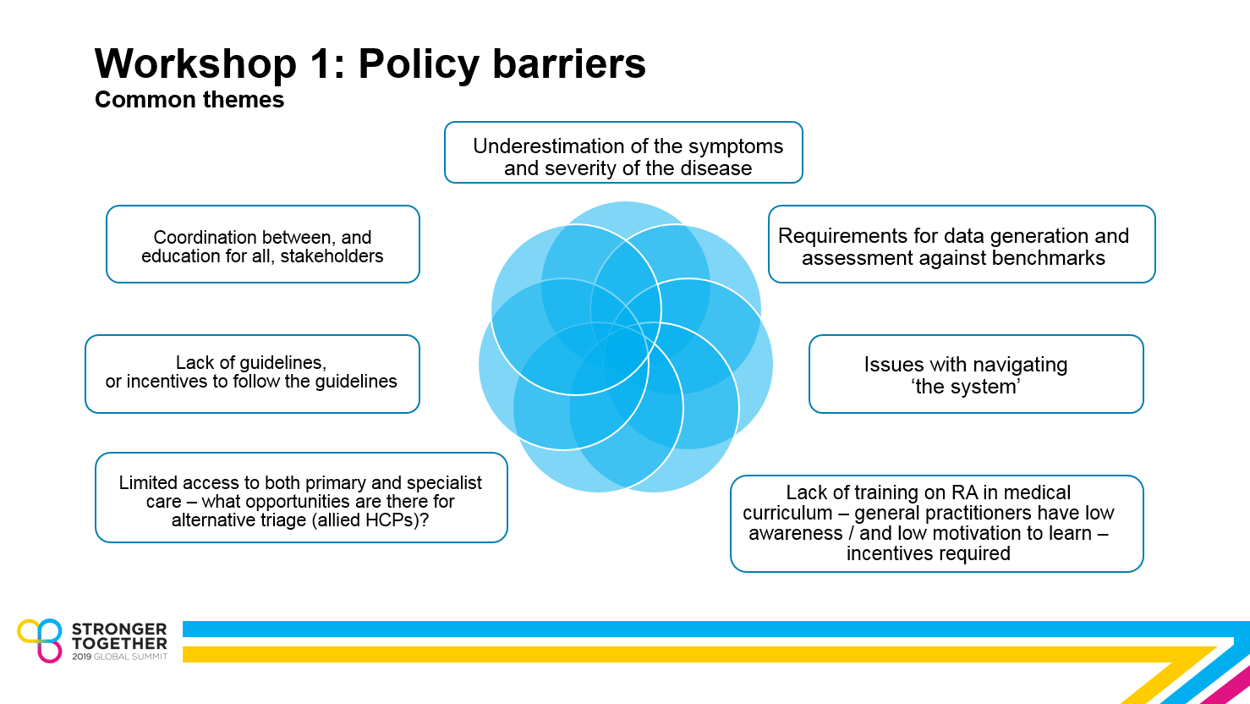
Радионица 1: Баријере у политици
Потцењивање симптома и озбиљности болести
Координација између и образовање за све, заинтересоване стране
Недостатак смерница или постицаја да се прате смернице
Ограничен приступ примарној и специјалистичкој нези-какве шансе постоје за алтернативну тријажу (савези здравствених институција)?
Захтеви за генерисање података и процену према референтним вредностима
Проблеми у навигацији „системом“
Недостатак обуке о РА у медицинским програмима , лекари опште праксе имају ниску свест/и ниску мотивацију да уче –потребни су подстицаји

Радионица А: Време за „суспектну“ дијагнозу
Баријера 1: Освешћеност јавног здравља за РА / ИА

Зашто је ово препрека?  • Недостатак разумевања симптома  • Потцењивање симптома  • Владе не разумеју озбиљност  • Јавност не разуме окидаче | Шта треба променити?  - Прикупљање података (епидемиолошка / јавна свест)  - Стигма око РА  - Свест о дугорочним неспособностима  - Капацитет заступника пацијената (појединци, здравствене институције, организације итд.)
Потенцијалне акције:  • Знати које тастере да притиснете  • Давање података за добро коришћење  • Кампања за масовне медије  • Јасан позив на акцију са „једним гласом“  • „Алат“ за обуку / едукацију заступника | Актери:  • Дигитални / технолошки партнери  • Маркетиншки стручњаци  •Професионалне организације за реуматологију  • КОЛ-ови повезани на РА

Баријера 2: Познавање РА / ИА у примарној здравственој заштити

Зашто је ово препрека?  - Кашњење и дугорочне импликације  - Недостатак медицинске обуке (почев од нивоа медицинске школе)  - Недостатак алата за мерење тешке болести  - Оптерећеност са превише препорука | Шта треба променити?  - Наставни план медицинске школе  - Апетит лекара за упознавање РА / ИА  - Одговарајући приступ досјеима пацијената
Потенцијалне акције:  - Врменски ефикасни образовни алати /стална стручна обука  - Политика владе за подстицање побољшаних перформанси раног откривања  - Гамификација за подстицање лекара опште праксе | - Медицинске школе / факултети  - Болничке власти  - Локалне власти  - Фармацеутске компаније  - Доносиоци одлука о здравственом путу  - Приватне осигуравајуће компаније
Баријера 3: Приступ лекару примарне неге (недостатак лекара опште праксе)

Зашто је ово препрека?  • Нема довољно лекара; кашњења и дугорочне импликације  • Удаљена подручја имају ограничену доступност (пацијенти могу сами узроковати одлагање ако сматрају да њихови симптоми нису довољно хитни)  • Нема довољно студената медицине / студената медицине који напуштају земљу студија  • Обучени медицински стручњаци не могу да добију сертификат у страним земљама  •Недостатак финансијских подстицаја за лекара опште праксе у руралним областима (они у руралним срединама су приватни)  • Радно време (понедељак – петак, а многи раде с делимичним радним временом)  • Скупо за образовање студената медицине | Шта треба променити?  - Идентификовати првог лекара за контакт  - Пут лиценцирања  - Увести више места у медицинској школи

Радионица Б - Време за препоруку

Баријера 1: код лекара опште праксе непознавање знакова и симптома РА

Зашто је ово препрека?  - Спречава правовремене препоруке (пацијентова болест напредује)  - Може довести до погрешне дијагнозе | Шта треба променити?  • боља интеграција у медицински наставни план и програм  • Више образовања о горућим питањима  • Нагласите значај физичког прегледа  • Претпоставке/исправност  • Стереотипи о пацијенту
Потенцијалне акције:  - Стабло дигиталне дијагностике  - Инфографике  - ЦМЕ - укључује дневни ред годишњих састанака  - Образовне могућности Светског дана артритиса  - Заједничке конференције између група пацијената - покрећу ово питање  - Препоруке за наставне програме за медицинске школе  - Подаци о времену за препоруке за активности подршке | Актери:  • Пацијенти и групе пацијената  • Медицинска друштва  •Удружења лекара опште праксе  • Универзитети  • главни хирург (да делује као заговорник)
Баријера 2: Недостатак сазнања код лекара опште праксе о озбиљности РА

Зашто је ово препрека?  - Степен оштећења може бити брз  - Неразумевање потребе за напредним терапијама  - Неразумевање коморбидитета и повезаног оптерећења менталног здравља код РА  - Неразумевање утицаја болести на посао, породицу, односе, здравствени систем, друштво | Шта треба променити?  - Потребни су подаци (аргументи) који су објективни  - Потребно је прикупљање доказа
- Потенцијалне акције:  - Активности социјализације  - Сведочења - примери пацијената на које је утицало кашњење  - Подаци о социо-економским трошковима кашњења (на локалном нивоу) | Актери:  • Економисти у здравству  • Осигуравајућа друштва  •Други специјалисти, нпр. за ментално здравље

Баријера 3: Лош / променљив пут примарне неге
Зашто је ово препрека?  - Нема тријажног процеса подршке пацијентима  - Додатни трошкови за систем  - Болест напредује док пацијент чека преглед реуматолога | Шта треба променити?  • Дугорочна визија  • Нацрт и план имплементације  • Алат за заступање
Потенцијалне акције:  - Јасне смернице са временским роковима  - Консензус о оптималном приступу  - Пацијентски ресурси о моделу неге (путоказ)  - Мерила и најбоље праксе  - Мониторинг систем | Актери:  - Доносиоци политика / здравствене власти  - Медицинска друштва  - Стручни пацијенти  - Бирократи

Радионица Ц - Време лечења

Баријера 1: Трошкови / буџети

Зашто је ово препрека?  - Компромиси - влада мора да одлучи о приоритетном одређивању болести - РА се не рачуна  - Цене лекова  - Исплативост - недостатак информација  о исходима лечења и цени  не лечења! | Шта треба променити?  • Перцепција РА  • Знање о исходима лечења  • Ефикасна алокација буџета  • Подстицаји за пацијенте да се брину о себи
Потенцијалне акције:  - Округли сто заинтересованих страна и медија  - Економска анализа исплативости третмана  - Партнерство акционих група за пацијенте на националном нивоу  - Едукација пацијената о томе како да добију најбољи третман за себ | Актери:  - Групе пацијената  - Осигуравајуће компаније / послодавци  - Влада  - Фармацеутске компаније
Баријера 2: Недостатак националних смерница

Зашто је ово препрека?  - Нема стандарда, нема права  - Није једнака брига - приватна у односу на јавну  - Субјективно лечење у зависности од лекара  - Недостатак знања, нпр. коморбитета,  РА насупрот срчаним проблемима или дијабетесу  - Шта ако се не поштују смернице?  - недостатак последица | Шта треба променити?  • Нека вас надахњују међународни стандарди  • Казне за непоштовање смерница  • Интердисциплинарни приступ

Потенцијалне акције:  - Локално прилагођавање међународних стандарда  - Развијати центре изврсности  - Едукација за здравствене раднике и пацијенте о смерницама | Актери:  - Влада  - Међународни актери  - Групе за заступање пацијената  - Асоцијације здравствених радника
Баријера 3: Недостатак интеграције заинтересованих страна

Зашто је ово препрека?  - Недостатак образовања и информација за пацијенте у вези са лековима - пацијенти не желе да користе лек и могу бити преопрезни од нуспојава и нису потпуно свесни користи  Владе не слушају организације пацијената јер НВО немају знање о оптерећењу и трошковима за друштво  - Болест није приоритет за владе  - Влада види само трошкове лекова | Шта треба променити?  • Едукација пацијената о добробити лекова  • Едукација владе о потребама пацијената
Потенцијалне акције:  - Форум са више заинтересованих страна ради разговора о потребама РА  - Састанци ради демонстрирања да су користи веће него трошак  - Развити/дистрибуирати ИЕЦ материјале и поруке  - Дијалог између пацијената и здравствених радника-почевши од универзитетског нивоа  - Фармацеутске компаније треба да смање трошкове и пруже више доказа из студија | Актери:  - Фармацеутске компаније  - Пружаоци услуга / лекари  - Групе пацијената / породице  - Јавност  - Влада  - Новинари

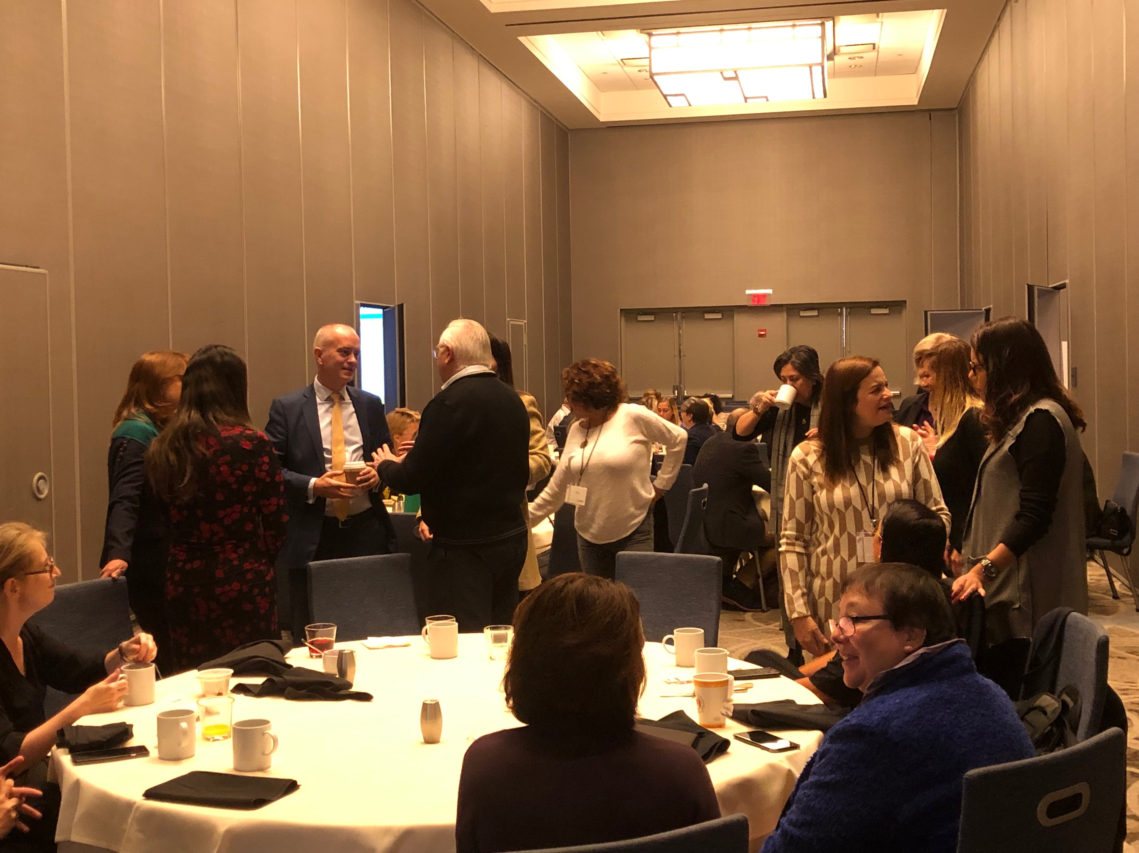

2. дан - Биосимилари и регионалне радионице
Други дан самита почео је неформалним састанком на доручку са Ричардом Блекберном, глобалним председником компаније Фајзер за упалу и имунологију и вођама група пацијената.
Ажурирање биосимилара и дискусија на округлом столу
Клер Џеклин (Национална асоцијација за реуматоидни артритис); Черил Коен (Стручњаци за оболеле од артритиса; АЦЕ); Џули Рид (Фајзер); Марк Латимер (Фајзер)
У анкети пре састанка, вође група пацијената питане су које су теме у вези са биосимиларима најинтересантније. Поред тога што су желели да продубе своје знање и разумевање биосимилара, делегати су такође рекли да желе више информација о:
- Уштеди трошкова повезана са биосимиларима
- Доступним ресурсма и информацијама о биосимиларима
- Употреби и искуству са биосимиларима у различитим земљама
У новим информацијама о биосимиларима примећен је пораст стопе одобравања у последње 2 године; међутим, стопе продора и даље увелико варирају међу земљама. Округли сто је довео до следећих главних тачака:
Ажурирање биосимилара и округли сто - кључне тачке
- Одобравање било ког лека од стране ЕМА и ФДА је врло темељито. Владе и власти требало би да помогну едукацији свих заинтересованих страна о ригорозним регулаторним процесима одобрења за биосимиларе
- Увођење биосимилара може се користити за вођење разговора о оптимизацији модела неге и лечења РА и употреби биолошких лекова
- Дељење информација које су развиле организације пацијената у другим земљама подстакло би сарадњу и повећало утицај слањем заједничких порука

.

Ажурирање биосимилара и округли сто - кључне тачке (наставак)
- Остали владини приоритети, попут развоја националне индустрије, у неким су случајевима у Латинској Америци створили ситуацију у којој су биосимилари скупљи од оригинала.
- Пацијентске организације морају бити транспарентне и вођене доказима у тражењу сталног односа са владом. Рад у партнерству може повећати медијску покривеност ради побољшања образовања и информисаности о пацијентима.
Други дан регионалних радионица: Уклањање баријера
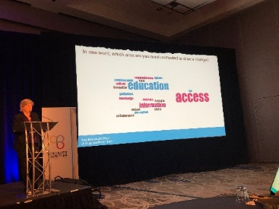

Заједничка тема у земљама била су кашњења у дијагнози, упућивање и лечење због слабог разумевања лекара опште праксе и ниско оптерећење трошкова РА од стране оних који плаћају и креатора политика. Међу предложеним активностима били су израда материјала заснованих на подацима за групе пацијената о трошковима приступних баријера, "индекс спремности политике РА" земаља и потенцијални дигитални алат за дијагностику РА за лекара опште праксе. Дељење информација и података који подвлаче праве трошкове РА и побољшање знања о болести од виталног је значаја за подржавање приступа дијагнози и лечењу и побољшање квалитета живота пацијената са Р
Латинска Америка
Заједничка тема земаља Латинске Америке фокусирана је на препреке у политици:
• Недостатак свести код влада
• Недостатак интеграције заинтересованих страна
• Слаба укљученост у одлучивање о политици биосимилара
Учесници су предложили сарадњу у покретању „манифеста“ који је фокусиран на објашњавање катастрофалне природе РА и обезбеђивање адекватног скупа политика и прописа који узимају у обзир глас лекара и пацијента.
Биосимилари - језик се не користи на исти начин
- Цене за биосимиларе у САД нису јасне
- Штедња у САД-у не постоји за биосимиларе
- Посредници узимају велику своту новца, што значи да попусти не иду пацијентима
Стубови политике
- Спајање група ради повећања снаге за размену порука
- Влада сарађује са међународном заједницом као стручњацима за садржај
- Групе морају да буду гласне према питањима и да буду агресивније да би дошло до промена
- Континуирана будност о неуспеху првих политика
- Смернице не гледају на пут
Потребно је имати стални ниво неге
- Кроз биосимиларе или напредне терапије
- Потребно је зауставити произвођаче у покушају да угуше конкуренцију и фокусирати се на пацијенте
Дигиталне кампање
Отимање резултата истраживања биосимилара

Рад са одељењима за рад и инвалидитет, а не здравственим одељењима, мање је конкурентан
Самит је завршен захвалношћу свим предавачима и полазницима на њиховом драгоценом доприносу. Резултати препорука за продор на регионалном нивоу биће анализирани 2020. са организацијама и колегама из других земаља како би се утврдиле потенцијалне заједничке активности.

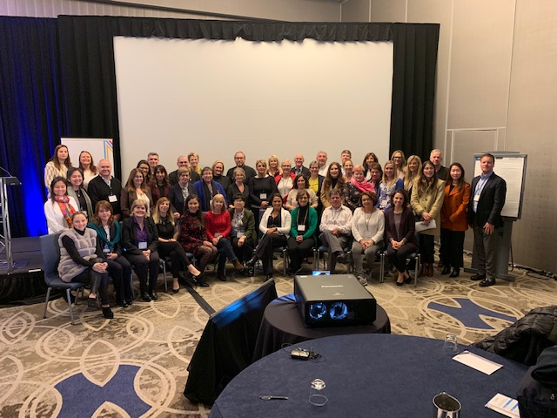

Хвала вам!
Организације учеснице
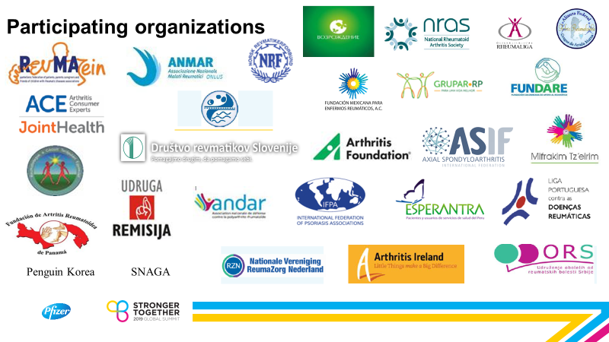

Attendees and Patient Organizations

Учесници и организације пацијената
Shelby De Torres | Panama
Nathalie Deparis | Andar (Association Nationale de Défense contre l'Arthrite Rhumatoïde)
Zhanna Garibyan | Interregional charity public organization Vozrozhdenie
Nenad Horvat | REMISIJA
Anna Hyde | Arthritis Foundation
Ingvar Agust Ingvarsson | IFPA
Clare Jacklin | National Rheumatoid Arthritis Society
María Cristina Jordan | Alianza Federal Artritis Reumatoidea
Cheryl Koehn | Arthritis Consumer Experts
Marios Kouloumas | Cyprus League Against Rheumatism
Katerina Koutsogianni | "Reumazen" Panhellenic Federation of Associations of Patients, Parents and Friends of Children with Rheumatic Diseases
Mirjana Lapcevic | ORS
Kelly Lendvoy | Arthritis Consumer Experts
Yoo-Soon Lim | Penguin Korea
Michael Mallinson | ASIF
Elsa Mateus | LPCDR - Liga Portuguesa Contra as Doenças Reumáticas
Gráinne O'Leary | Arthritis Ireland
Emma Pinzón de Torres | FUNARP - Fundación de Artritis Reumatoide de Panamá
Christian Pollock Fjellstad | Norsk Revmatikerforbund (NRF)
Manuel Robles San Roman | FUMERAC
Maria Mercedes Rueda Gutierrez | FUNDARE
Karla Ruiz de Castilla | ESPERANTRA
Alma Stefanisin | SNAGA
Silvia Tonolo | ANMAR
Priscila Torres da Silvia | GRUPAR
Gábor Tóth | Association of Rheumatic Patients for Targeted Therapy / Reumabetegek a Célzott Terápiáért Közhasznú Egyesület
Juliana Villarreal
Tanita Wilhelmer | Österreichische Rheumaliga
Gerardine Willemsen-Mey | Nationale Vereniging ReumaZorg Nederland (National Society RA Care Netherlands)
Hilly Wollach | Mifrakim Tze'irim

